KẾ HOẠCH DẠY HỌC MINH HOẠ
TÍCH HỢP GIÁO DỤC BIẾN ĐỔI KHÍ HẬU TRONG MÔN ĐỊA LÍ LỚP 11
Bài 3. Một số vấn đề mang tính toàn cầu
I. Mục tiêu dạy học
Sau bài học, HS cần:
1. Kiến thức
- Biết và giải thích được tình trạng bùng nổ dân số trên Thế giới, sự khác nhau về gia tăng dân số giữa nhóm nước phát triển và các nước đang phát triển.
- Hiểu được những tác động và hậu quả do sự gia tăng dân số nhanh đối với kinh tế xã hội và môi trường
- Hiểu và giải thích được tình trạng già hóa dân số đang diễn ra ở nhiều quốc gia trên Thế giới hiện nay và những hậu quả do tình trạng đó mang lại đối với sự phát triển kinh tế - xã hội.
- Hiểu được vấn đề biến đổi khí hậu toàn cầu hiện nay trên các khía cạnh: khái niệm, nguyên nhân, tác động, hậu quả, các giải pháp ứng phó.
- Hiểu được các hoạt động sinh hoạt và sản xuất của con người là nguyên nhân chính dẫn đến biến đổi khí hậu toàn cầu
- Làm quen với một số khái niệm liên quan đến vấn đề biến đổi khí hậu toàn cầu như: hiệu ứng nhà kính, lỗ thủng tầng ozon, mưa axit
2. Kĩ năng
- Kỹ năng khai thác và xử lí bảng số liệu, bản đồ, sơ đồ, tranh ảnh, video để rút ra kiến thức.
- Kỹ năng liên hệ thực tế của địa phương, đất nước
- Kỹ năng trình bày, báo cáo, giải quyết vấn đề.
- Kỹ năng hợp tác, làm việc nhóm
3. Thái độ
- Nhận thức được hậu quả của sự bùng nổ dân số, có ý thức hơn về vấn đề kế hoạch hóa gia đình trong tương lai
- Nhận thức được sự nghiêm trọng của vấn đề biến đổi khí hậu toàn cầu và các hoạt động của con người là nguyên nhân chính dẫn đến tình trạng đó. Hình thành ý thức sống có trách nhiệm với môi trường, với khí hậu.
- Thay đổi hành vi tiêu dùng hàng ngày và khơi gợi sự đóng góp của mỗi cá nhân trong trách nhiệm bảo vệ môi trường vì sự phát triển bền vững.
4. Phát triển phẩm chất và năng lực
- Phát triển ở học sinh phẩm chất có trách nhiệm với những vấn đề toàn cầu hiện nay trong đó có biến đổi khí hậu
- Phát triển ở học sinh các năng lực: hợp tác và giao tiếp, báo cáo, sử dụng các công cụ Địa lí, vận dụng kiến thức địa lí vào thực tiễn
II. Phương pháp giáo dục
- Phương pháp đàm thoại, phương pháp nêu vấn đề.
- Phương pháp sử dụng hình ảnh tranh ảnh, video, số liệu thống kê.
- Phương pháp thảo luận nhóm.
- Phương pháp sử dụng trò chơi
- Phương pháp Webquest
III. Phương tiện dạy học
- Máy tính, máy chiếu
- Phiếu học tập
- Hình ảnh, video, số liệu cập nhật mới

IV.Tiến trình dạy học
1. Hoạt động khởi động
[Tổ chức trò chơi ô chữ]. Để bắt đầu bài mới hôm nay chúng ta sẽ cùng tham gia trò chơi ô chữ, bao gồm 13 câu hỏi hàng ngang tương đương với 13 câu trả lời có liên quan đến bài học hôm nay. Từ hàng dọc chủ đề của bài học hôm nay sẽ bao gồm 1 cụm từ 13 chữ, là chủ đề chính của bài học. Mỗi học sinh sẽ xung phong lựa chọn số câu hỏi, giáo viên sẽ đọc câu hỏi, học sinh trả lời. Nếu chưa trả lời đúng HS khác có quyền được trả lời. Sau khi học sinh trả lời xong mỗi câu hỏi giáo viên sẽ lật mở câu trả lời của câu hỏi đó để học sinh có sự kết nối với câu hỏi chủ đề và định hướng nội dung. Thời gian suy nghĩ và trả lời câu hỏi là 10 giây

1 |  |  |  |  |  |  |  | C | A | C | B | O | N | I | C
2 |  |  |  | T | H | I | E | N | T | A | I
3 |  |  |  |  |  |  |  | T | U | Y | E | T | C | H | U | N | G
4 |  |  |  |  |  |  | B | U | N | G | N | O | D | A | N | S | O
5 |  |  |  |  |  | N | H | I | E | T | D | O
6 |  |  |  |  |  |  | T | A | N | G | O | Z | O | N
7 |  |  |  |  |  |  |  |  |  | G | I | A
8 | H | I | E | U | U | N | G | N | H | A | K | I | N | H
9 |  |  |  |  |  |  |  |  |  | P | H | A | R | U | N | G
10 |  |  |  |  |  |  |  | O | N | H | I | E | M
11 |  | Đ | A | D | A | N | G | S | I | N | H | H | O | C
12 |  |  |  |  |  |  |  |  |  | B | A | N | G | T | A | N
13 |  |  |  |  |  |  |  |  | K | H | U | N | G | B | O
Ô CHỮ HÀNG DỌC
Câu hỏi: Một cụm từ có 13 chữ cái, là một vấn đề mang tính toàn cầu đang diễn ra mạnh mẽ hiện nay và được toàn thế giới quan tâm.
Câu trả lời: BIẾN ĐỔI KHÍ HẬU
Ô CHỮ HÀNG NGANG
Câu 1: Đây là 1 chất khí liên quan đến quá trình hô hấp của con người. Hiện nay các hoạt động sinh hoạt và sản xuất của con người làm cho hàm lượng chất khí này trong khí quyển tăng nhanh, gây hại cho con người và môi trường.
Câu trả lời: CACBONIC (CO2)
Câu 2: Các tai biến tự nhiên (ví dụ lũ lụt, bão, phun trào núi lửa, động đất, hay lở đất ) có thể ảnh hưởng tới môi trường, và dẫn tới những thiệt hại về tài chính, môi trường và con người được gọi chung là gì?
Câu trả lời: THIÊN TAI
Câu 3: Hiện nay có nhiều loài động vật quý hiếm đang bị con người săn bắt quá mức và đứng trước nguy cơ gì?
Câu trả lời: TUYỆT CHỦNG
Câu 4: Đây là một hiện tượng, khi gia tăng dân số quá nhanh trong một thời gian ngắn,gây ảnh hưởng tiêu cực đến mọi mặt của đời sống xã hội
Câu trả lời: BỦNG NỔ DÂN SỐ
Câu 5: Thang đo độ "nóng" và "lạnh" là gì?
Câu trả lời: NHIỆT ĐỘ
Câu 6: Đây là một lớp khí quyển ở tầng bình lưu, có khả năng bảo vệ Trái Đất chống các tia cực tím của Mặt Trời
Câu trả lời: TẦNG OZON
Câu 7: Đây là 1 từ dùng để chỉ những người lớn tuổi, đang trong một quá trình biến đổi các đặc điểm tâm sinh lý.
Câu trả lời: GIÀ
Câu 8: Đây là hiệu ứng làm cho không khí của Trái đất nóng lên do bức xạ sóng ngắn của Mặt trời có thể xuyên qua tầng khí quyển chiếu xuống mặt đất; mặt đất hấp thu nóng lên lại bức xạ sóng dài vào khí quyển để CO2 hấp thu làm cho không khí nóng lên.
Câu trả lời: HIỆU ỨNG NHÀ KÍNH
Câu 9: Hiện nay diện tích rừng của Việt Nam cũng như trên Thế giới đang suy giảm nhanh chóng do hoạt động nào của con người?
Câu trả lời: PHÁ RỪNG
Câu 10: Hiện tượng môi trường tự nhiên bị bẩn, đồng thời các tính chất vật lý, hóa học, sinh học của môi trường bị thay đổi gây tác hại tới sức khỏe con người và các sinh vật khác gọi là gì?
Câu trả lời: Ô NHIỄM
Câu 11: Sự phong phú về nguồn gen, về giống, loài sinh vật và hệ sinh thái trong tự nhiên gọi là gì?
Câu trả lời: ĐA DẠNG SINH HỌC
Câu 12: Mực nước biển ngày càng dâng cao là do tình trạng này xảy hai ở 2 cực trái đất?
Câu trả lời: BĂNG TAN
Câu 13: Hoạt động phá hoại, đe dọa bằng lời nói, hình ảnh hoặc video giết người do cá nhân hoặc tổ chức thực hiện làm thiệt mạng người gây hoang mang khiếp sợ cho tâm lý hoặc tổn thất cho xã hội và cộng đồng, nhằm mục đích chính trị hoặc tôn giáo. Hoạt động này gọi là gì?
Câu trả lời: KHỦNG BỐ
[Giáo viên dẫn dắt vào bài mới]: Cùng với việc bảo vệ hòa bình, hiện nay nhân loại đang phải đối mặt với nhiều thách thức mang tính toàn cầu như: Biến đổi khí hậu, bùng nổ dân số, ô nhiễm môi trường, suy kiệt tài nguyên... Để biết cụ thể hơn về những vấn đề đó chúng ta sẽ cùng tìm hiểu bài 3. Những vấn đề mang tính toàn cầu. Bài này gồm 2 tiết, Tiết học hôm nay chúng ta sẽ cùng tìm hiểu 2 vấn đề mang tính nổi bật đó là vấn đề dân số và vấn đề biến đổi khí hậu toàn cầu.
2. Hoạt động khám phá kiến thức 1: Nghiên cứu về các đặc điểm của dân số Thế giới.
Hoạt động của GV và HS | Nội dung
GV cho HS quan sát bảng số liệu và biểu đồ về sự gia tăng dân số Thế giới.  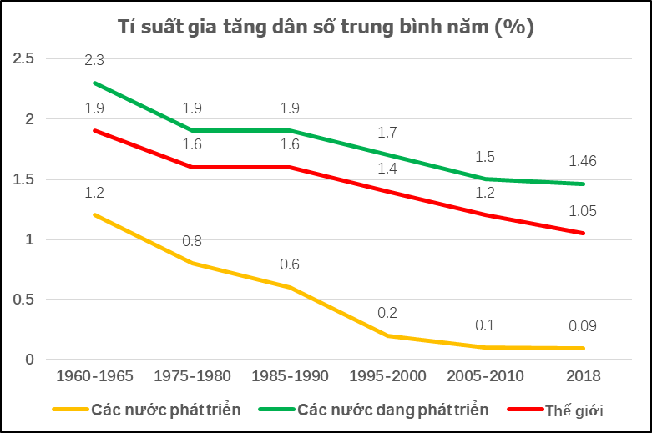  Biểu đồ tỉ xuất gia tăng dân số trung bình năm  Thời gian Dân số (người)  200 SCN 200 triệu  1804 1 tỷ  1927 2 tỷ  1959 3 tỷ  1974 4 tỷ  1987 5 tỷ  1999 6 tỷ  2011 7 tỷ  10/2019 7,738 tỷ  Dự báo 2023 8 tỷ  Dự báo 2056 10 tỷ  Bảng. Các mốc gia tăng dân số Thế giới  Câu hỏi 1: Dựa vào bảng số liệu và biểu đồ hãy cho biết tình hình gia tăng dân số trên Thế giới?  HS trả lời  CH2: Hãy so sánh tỉ suất gia tăng tự nhiên của nhóm nước đang phát triển với nhóm nước phát triển và toàn thế giới?  HS trả lời  [GV nhận xét câu trả lời của HS và tổng kết, mở rộng kiến thức]: Dân số thế giới tăng nhanh, nhất là ở nửa sau thế kỷ XX khi cuộc cách mạng công nghiệp lần thứ 1 diễn ra. Càng những năm về sau thời gian dân số tăng 1 tỷ người càng rút ngắn, tạo nên sự bùng nổ dân số. Hiện nay, trung bình mỗi năm dân số thế giới tăng gần 80 triệu người. Tháng 10/2019 dân số Thế giới đã đạt 7,738 tỷ người và dự kiến sẽ đạt 8 tỷ người vào năm 2023. Sự bùng nổ dân số hiện nay trên thế giới diễn ra chủ yếu ở các nước đang phát triển. Các nước này chiếm khoảng 80% dân số và 95% số dân gia tăng của thế giới. Trong đó khu vực Châu Á và châu Phi là 2 khu vực đông dân cư nhất.  CH3: Hãy kể tên 1 số quốc gia đông dân trên Thế giới? Việt Nam xếp thứ bao nhiêu?  HS trả lời  [GV mở rộng kiến thức]:Một số quốc gia đông dân trên Thế giới như: Trung Quốc, Ấn Độ, Mỹ, Indonesia, Brazil, Pakistan, Nga, Mexico… Việt Nam đặt 94 triệu dân năm 2019 và xếp thứ 14 trên Thế giới.  CH4: Dân số tăng nhanh dẫn đến những hậu quả gì?  HS trả lời  [Giáo viên nhận xét, kết luận, mở rộng kiến thức]: Gia tăng dân số đang gây sức ép nặng nề tới sự phát triển kinh tế - xã hội và môi trường toàn cầu. Diện tích trái đất hầu như không thay đổi nhưng số dân thì tăng gấp nhiều lần. Dân số tăng nhanh làm cho môi trường không đáp ứng được các nhu cầu cơ bản của con người. Sức ép lớn tới tài nguyên thiên nhiên và môi trường trái đất do khai thác quá mức các nguồn tài nguyên phục vụ cho các nhu cầu nhà ở, sản xuất lương thực, thực phẩm, sản xuất công nghiệp,...  Tạo ra các nguồn thải tập trung vượt quá khả năng tự phân huỷ của môi trường tự nhiên trong các khu vực đô thị, khu sản xuất nông nghiệp, công nghiệp.  Sự chênh lệch về tốc độ phát triển dân số giữa các nước công nghiệp hoá và các nước đang phát triển gia tăng, dẫn đến sự nghèo đói ở các nước đang phát triển và sự tiêu phí dư thừa ở các nước công nghiệp hoá.  Sự gia tăng dân số đô thị và sự hình thành các thành phố lớn - siêu đô thị làm cho môi trường khu vực đô thị có nguy cơ bị suy thoái nghiêm trọng. Nguồn cung cấp nước sạch, nhà ở, cây xanh không đáp ứng kịp cho sự phát triển dân cư. Ô nhiễm môi trường không khí, môi trường nước tăng lên, phá rừng gây suy thoái đất đai, suy giảm đa dạng sinh học. Các tệ nạn xã hội và vấn đề quản lý xã hội trong đô thị ngày càng khó khăn…Hiện nay, có tới một nửa dân số thế giới sống ở thành thị, những thách thức về môi trường bắt nguồn một phần từ các đô thị. Chính các thành phố đã sản sinh ra 75% lượng CO2 trên toàn cầu vì sử dụng nhiên liệu hoá thạch và tiêu thụ 3/4 lượng gỗ công nghiệp thế giới gây nên sự suy thoái môi trường và biến đổi khí hậu toàn cầu.  [GV chuyển ý]: Bên cạnh sự bùng nổ dân số và những hậu quả nghiêm trọng mà nó mang lại thì hiện nay một khía cạnh khác của dân số cũng trở thành một thách thức đối với toàn nhân loại đó là tình trạng “già hóa dân số”  CH1: Già hóa dân số là gì? Dân số thế giới đang già đi biểu hiện ở những khía cạnh nào?  HS trả lời  [Giáo viên]: “Già hóa dân số” hay còn gọi là giai đoạn “dân số đang già” là khi tỷ lệ người từ 65 tuổi trở lên chiếm trên 7% tổng dân số trở lên; hoặc khi tỷ lệ người từ 60 tuổi trở lên chiếm trên 10% tổng dân số.  CH2: Cơ cấu dân số theo nhóm tuổi ở các nước phát triển khác các nước đang phát triển như thế nào?  HS trả lời  CH3: Việt Nam có bị già hóa dân số không?  HS trả lời  [Giáo viên mở rộng kiến thức]: Việt Nam đã chính thức bước vào giai đoạn “già hóa dân số” từ năm 2011 và là một trong những quốc gia có tốc độ già hóa nhanh nhất thế giới. Năm 2017, số người cao tuổi chiếm 11,9% trong tổng dân số. Theo dự báo đến năm 2038 người cao tuổi sẽ chiếm 20% tổng dân số.  CH4: Dân số già gây nên tác động như thế nào đến sự phát triển kinh tế, xã hội? Liên hệ Việt Nam  HS trả lời  Giáo viên cho HS xem 1 đoạn video thời sự về những hậu quả mà già hóa dân số mang lại và có liên hệ với thực tiễn Việt Nam đồng thời mở rộng thêm cho HS một số kiến thức liên quan.  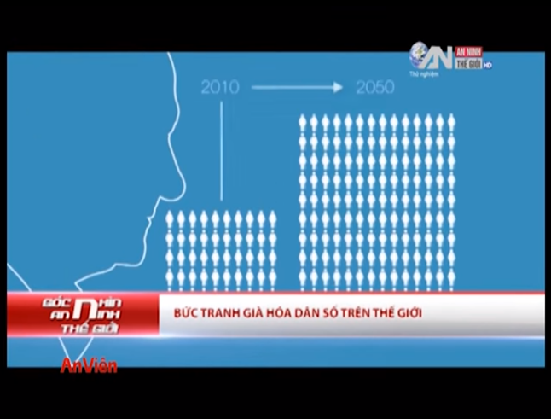  Thời sự về vấn đề già hóa dân số của kênh An ninh thủ đô  [Giáo viên tổng kết, mở rộng kiến thức]: Với một nền kình tế đang phát triển mà tốc độ dân số già hóa nhanh chóng như Việt Nam sẽ gây ra rất nhiều khó khăn cho sự phát triển kinh tế - xã hội như: thiếu lao động trầm trọng, chi phí phúc lợi xã hội cho người già lớn tạo nên gánh nặng cho nền kinh tế và người lao động. Hiện nay, Đời sống người cao tuổi tại Việt Nam đang gặp rất nhiều khó khăn, thách thức. Chẳng hạn, tỷ lệ NCT thuộc hộ nghèo cao (22,4% năm 2016). Số lượng NCT có lương hưu, bảo hiểm, trợ cấp xã hội thấp cả về độ bao phủ và mức hưởng. Hiện nay, khoảng 70% NCT Việt Nam sống ở nông thôn là nông dân và làm nông nghiệp; trên 70% NCT không có tích lũy vật chất và chỉ có chưa đầy 30% NCT sống bằng lương hưu hay trợ cấp xã hội.  Bên cạnh đó, đa phần NCT phải đối mặt với gánh nặng “bệnh tật kép”, chủ yếu là các bệnh mãn tính không lây nhiễm như: Đái tháo đường, đột quỵ, tắc nghẽn mạch phổi, thoái hóa khớp, sa sút trí tuệ… phải điều trị suốt đời. Tuy nhiên, có một thực tế là khoảng 30% NCT tại Việt Nam không có bất cứ loại bảo hiểm y tế nào, đồng nghĩa với việc 70% NCT sẽ phải tự chi trả cho các dịch vụ chăm sóc sức khỏe cho bản thân mình, trong khi giá các dịch vụ đang ngày một tăng. Theo khảo sát, 65% NCT tự đánh giá tình trạng sức khỏe của mình yếu và rất yếu. Tuổi thọ trung bình cao (73,4) nhưng tuổi thọ khỏe mạnh chỉ là 66 tuổi. Bên cạnh đó, NCT vẫn còn bị phân biệt đối xử, hạn chế trong tiếp cận thông tin, dịch vụ tài chính, cơ hội tập huấn, đào tạo nghề, việc làm. Phần lớn NCT vẫn đang làm việc nhưng chủ yếu là những công việc không được trả công. Ngoài ra, vẫn còn tình trạng NCT bị lạm dụng, bỏ rơi và bị bạo lực... | . I. Dân số  1. Bùng nổ dân số:  - Dân số thế giới tăng nhanh dẫn tới bùng nổ dân số. Đến 10/ 2019: 7,738 tỷ người.  - Bùng nổ dân số diễn ra chủ yếu ở các nước đang phát triển.  - Tỉ lệ gia tăng dân số tự nhiên qua các thời kì giảm nhanh ở nhóm nước phát triển và giảm chậm ở nhóm nước đang phát triển.  - Chênh lệch về tỉ lệ gia tăng tự nhiên giữa 2 nhóm nước ngày càng lớn.  - Dân số nhóm nước đang phát triển vẫn tiếp tục tăng nhanh, nhóm nước phát triển có xu hướng chậm lại.  - Hậu quả: Dân số tăng nhanh gây sức ép nặng nề đối với phát triển kinh tế, tài nguyên, môi trường, và chất lượng cuộc sống.  2. Già hoá dân số:  - Dân số thế giới ngày càng già đi:  + Tuổi thọ trung bình ngày càng tăng.  + Tỉ lệ nhóm tuổi dưới 15 tuổi ngày càng giảm, tỉ lệ nhóm trên 65 tuổi ngày càng tăng.  - Sự già hoá dân số chủ yếu ở nhóm nước phát triển:  + Tỉ suất gia tăng tự nhiên thấp, giảm nhanh.  + Cơ cấu dân số già.  - Hậu quả:  + Thiếu lao động bổ sung  + Chi phí phúc lợi xã hội cho người già lớn.
3. Hoạt động khám phá kiến thức 2: Tìm hiểu về vấn đề biến đổi khí hậu toàn cầu
Hoạt động của GV và HS | Nội dung
CH: Biến đổi khí hậu là gì?  HS trả lời  [Giáo viên nhận xét, chuẩn kiến thức]: BĐKH dùng để chỉ những thay đổi của khí hậu vượt ra khỏi trạng thái trung bình đã được duy trì trong một khoảng thời gian dài, thường là một vài thập kỉ hoặc dài hơn. Nói một cách đơn giản, biến đổi khí hậu là sự thay đổi của khí hậu diễn ra trong một khoảng thời gian dài.  [Thảo luận làm việc nhóm]: GV chia lớp thành 4 nhóm nhỏ thảo luận nghiên cứu 4 vấn đề trong 5 phút:  - Nhóm 1: Tìm hiểu về nguyên nhân gây ra biến đổi khí hậu.  - Nhóm 2: Các biểu hiện của biến đổi khí hậu  - Nhóm 3: Hậu quả của biến đổi khí hậu  - Nhóm 4: Các giải pháp ứng phó với biến đổi khí hậu  Sau đó GV lần lượt gọi đại diện từng nhóm trình bày vấn đề nhóm đã tìm hiều. Các HS khác có thể phản đối, bổ sung. GV nhận xét và chuẩn kiến thức, mở rộng kiến thức cho từng nội dung.  Nhóm 1: Trình bày nguyên nhân gây ra biến đổi khí hậu.  Các HS khác có thể bổ sung, góp ý hoặc phản đổi.  [GV gợi ý, nhận xét, kết luận phần kiến thức]:  Nguyên nhân của BĐKH được xác định là do hai nhóm: do tự nhiên và do con người. Nhóm nguyên nhân tự nhiên gồm: sự biến đổi các hoạt động của Mặt trời và sự thay đổi quỹ đạo Trái đất, sự thay đổi vị trí và quy mô của các châu lục, sự biến đổi của các dòng hải lưu, sự luân chuyển trong nội bộ hệ thống khí quyển và hoạt động của núi lửa hay sự va đập các thiên thạch với bề mặt Trái đất. Nhóm nguyên nhân do con người gồm: các hoạt động sản xuất của con người làm gia tăng các khí nhà kính như sử dụng nhiên liệu hoá thạch để sản xuất năng lượng, hoạt động công nghiệp, giao thông vận tải, sản xuất nông nghiệp, đốt phá rừng,...; các hoạt động tác động phá hủy môi trường tự nhiên như phá rừng, làm thay đổi hệ sinh thái, khai thác quá mức tài nguyên làm mất cân bằng sinh thái; thói quen sinh hoạt, tiêu dùng cùng với sự bùng nổ dân số toàn cầu; các công trình và vật liệu nhân tạo. Nhiều bằng chứng cho thấy có mối quan hệ giữa quá trình tăng nhiệt độ với quá trình tăng nồng độ khí CO2, các khí nhà kính khác trong thời kỳ phát triển công nghiệp và hậu công nghiệp gây nên hiệu ứng nhà kính làm biến đổi khí hậu toàn cầu. Các nhà khoa học khẳng định các hoạt động của con người là nguyên nhân chính dẫn đến BĐKH (95%)  - Nhóm 2: Trình bày các biểu hiện của biến đổi khí hậu.  Các HS khác có thể bổ sung, góp ý hoặc phản đối.  [GV gợi ý, nhận xét, kết luận và mở rộng kiến thức]:  Những biểu hiện chính của biến đổi khí hậu được thể hiện trên nhiều khía cạnh:  + Nhiệt độ Trái đất tăng lên. từ năm 1850 đến nay nhiệt độ trung bình đã tăng 0,74oC; Trong 50 năm trở lại đây, tần suất xảy ra các đợt nắng nóng đã tăng từ 2 - 4 lần. Theo dự báo, nhiệt độ trung bình của Trái Đất có thể tăng lên 1,1 - 6,4oC tới năm 2100, đạt mức chưa từng có trong lịch sử 10.000 năm qua. Ở Việt Nam trong 50 năm qua, nhiệt độ trung bình hàng năm đã tăng lên 0.7 độ C  + Nhiệt độ tăng làm băng ở hai cực và các đỉnh núi cao tan làm cho mực nước biển và đại dương dâng lên. Các bức ảnh vệ tinh cho thấy diện tích phủ băng ở Bắc Băng Dương đã thu hẹp khoảng 2,7% cho mỗi thập kỷ. Diện tích phủ băng trên các đảo lớn ở Bắc Cực (Greenland) hoặc trên các đỉnh núi cao ở khắp nơi trên Trái Đất đã giảm đi 10-15% so với năm 1950. Dự báo trong thế kỷ XXI, mực nước biển dâng cao từ 2,8 - 4,3mm/năm. Trong khi một số nơi trên thế giới chìm ngập trong lũ lụt triền miên thì một số nơi khác lại hứng chịu những đợt hạn hán khốc liệt kéo dài.  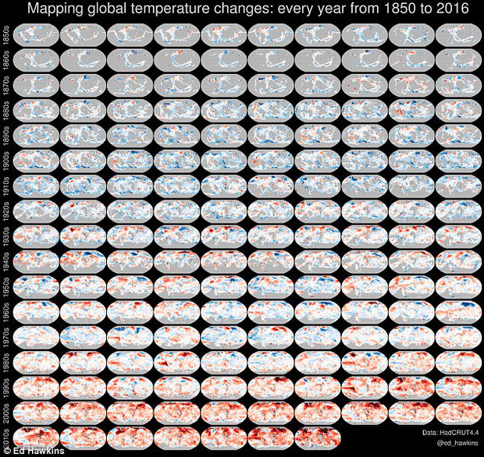  Bản đồ biến đổi nhiệt độ toàn cầu theo từng năm từ 1850-2016  + Lượng mưa và sự phân bố lượng mưa theo mùa có sự thay đổi và có sự thay đổi theo khu vực. Đặc biệt có sự xuất hiện của hiện tượng mưa axit gây hại cho con người và sinh vật  + Có sự xuất hiện của nhiều thiên tai bất thường, trái quy luật, mức độ lớn như bão, mưa lớn, hạn hán gây nên những tổn thất to lớn về người và tài sản. Hạn hán xuất hiện thường xuyên hơn ở vùng nhiệt đới và cận nhiệt đới từ năm 1970. Khu vực thường xuyên xảy ra hạn hán là phía Tây Hoa Kỳ, Úc, Châu Âu. Hoạt động của xoáy thuận nhiệt đới, đặc biệt là các cơn bão mạnh gia tăng từ những năm 1970 và ngày càng có xu hướng xuất hiện nhiều hơn các cơn bão có quỹ đạo bất thường. Điều này có thể thấy trên cả Ấn Độ Dương, Bắc và Tây Bắc Thái Bình Dương, số cơn bão ở Đại Tây Dương ở mức trung bình trong khoảng 10 năm gần đây. Có sự biến đổi trong chế độ hoàn lưu quy mô lớn trên cả lục địa và đại dương, biểu hiện rõ rệt nhất là sự gia tăng về số lượng và cường độ của hiện tượng El Nino và biến động mạnh mẽ của hệ thống gió mùa.  - Nhóm 3 trình bày về hậu quả của biến đổi khí hậu.  Các HS khác có thể bổ sung, góp ý hoặc phản đối.  [GV nhận xét, kết luận và mở rộng kiến thức cùng một số hình ảnh minh họa]:  Biến đổi khí hậu cũng có 1 số ít những mặt tích cực như: đối với các vùng ở vĩ độ thấp, gần vùng cực, khí hậu quanh năm khắc nghiệt giờ nhiệt độ tăng, khí hậu ấm áp và ẩm ướt hơn có thể thuận lợi hơn cho cuộc sống cư dân và phát triển nông nghiệp ở những vùng đó. Tuy nhiên, những mặt tích cực vô cùng nhỏ sơ với những mặt tiêu cực và hậu quả do biến đổi khí hậu gây ra như:  + Sự dâng cao của mực nước biển gây ngập úng và xâm nhập mặn ở các vùng thấp ven biển, xóa sổ nhiều đảo trên biển và đại dương.  + Làm thay đổi nhiều hệ sinh thái và suy giảm đa dạng sinh học, suy thoái nhiều loại tài nguyên trong đó có tài nguyên nước  + Sự gia tăng các loại thiên tai bất thường, trái quy luật, mức độ lớn như bão, mưa lớn, hạn hán gây nên những tổn thất to lớn về người và tài sản.  + Tác động đến rất nhiều ngành kinh tế, đặc biệt là nông nghiệp, ảnh hưởng đến an ninh lương thực.  + Làm vết thủng tầng ozon ngày càng nghiêm trọng, phá hủy tấm chắn bảo vệ Trái đất khỏi các tia độc hại từ Mặt trời.  + BĐKH làm gia tăng bệnh tật, nhất là các bệnh mùa hè do vectơ truyền. Trong thời gian 20-25 năm trở lại đây, có thêm khoảng 30 bệnh mới xuất hiện. Tỷ lệ bệnh nhân, tỷ lệ tử vong của nhiều bệnh truyền nhiễm gia tăng, trong đó sẽ có thêm khoảng 400 triệu người phải đối mặt với nguy cơ bị bệnh sốt rét.  Đến năm 2025, khoảng 5 tỉ người có thể sẽ sống trong những khu vực có nguy cơ căng thẳng, xung đột liên quan đến nước và lương thực. Đến năm 2050, khoảng 150 triệu người có thể phải rời khỏi những khu vực duyên hải do nước biển dâng, bão, lụt hoặc nước ngọt bị nhiễm mặn.  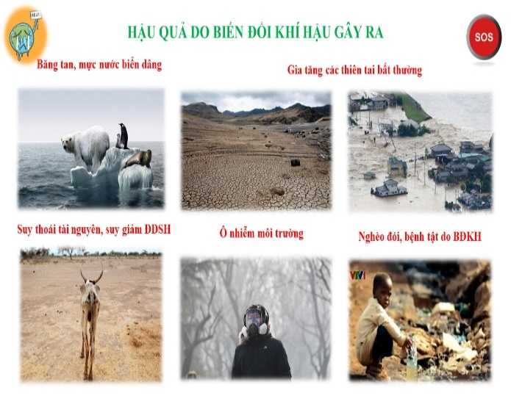  Slide minh họa những hậu quả do BĐKH gây ra  - Nhóm 4: Trình bày các giải pháp góp phần ứng phó với biến đổi khí hậu  Các HS khác có thể bổ sung, góp ý hoặc phản đổi.  [GV gợi ý, nhận xét, kết luận phần kiến thức]:  BĐKH là một vấn đề toàn cầu tác động đến tất cả các quốc gia và tất cả chúng ta.Với những hành động thiết thực ngay hôm nay, chúng ta có thể ứng phó tốt hơn với sự thay đổi khí hậu hiện tại và trong tương lai. Giải pháp ứng phó với BĐKH được chia thành 2 loại: giải pháp giảm nhẹ và giải pháp thích ứng.  + Giảm nhẹ BĐKH là ngăn chặn sự nóng lên toàn cầu thông qua việc giảm cường độ hoặc mức độ phát thải khí nhà kính  Ví dụ: Dùng thiết bị tiết kiệm năng lượng, dùng các nguồn năng lượng tái sinh, trồng và bảo vệ từng, khai thác tài nguyên hợp lý…  + Thích ứng với BĐKH bao gồm tất cả những hoạt động, những điều chỉnh trong hoạt động của con người để thích nghi và tăng cường khả năng chóng chịu của con người trước tác động của BĐKH và khai thác những mặt thuận lợi của nó.  Ví dụ: Trồng các giống cây ngắn ngày, có khả năng chịu hạn, chịu mặn, củng cố đê biển; xây nhà kiến cố, cải tiến hệ thống canh tác và tưới tiêu, giáo dục và truyền thông về BĐKH cho người dân, dạy bơi cho phụ nữ và trẻ em, thay đổi thói quen ăn uống và rèn luyện sức khỏe…  Chính phủ và các tổ chức quốc tế thường là những tổ chức tiên phong trong việc ứng phó với BĐKH. Ủy ban liên chính phủ về biến đổi khí hậu IPCC đã được thành lập từ năm 1988. Đến năm 1992 đã có 155 quốc gia kí kết công ước tại Rio de Janeiro (Brazil) nhằm ổn định nồng độ khí nhà kính trong khí quyển, từ đó ra đời công ước khung của Liên hợp quốc về biến đổi khí hậu. 1997 Nghị định thư Kyoto về việc cắt giảm khí nhà kính đối với các nước công nghiệp đã được thông qua. Từ đó đến nay có rất nhiều hội thảo, hội nghị, tổ chức, hoạt động quốc tế liên quan đến vấn đề biến đổi khí hậu. Mỗi quốc gia đều có những chính sách và biện pháp riêng để đối phó với vấn đề này. Việt Nam có chương trình mục tiêu Quốc gia ứng phó với biến đổi khí hậu từ năm 2008. Tuy nhiên việc ứng phó với BĐKH là vấn đề mang “tư duy toàn cầu, hành động địa phương”, cần thiết có sự tham gia hành động của tất cả chúng ta. Hãy bắt đầu từ chính bản thân và gia đình – những tế bào nhỏ nhất của xã hội.  CH: Việt Nam có chịu ảnh hưởng của biến đổi khí hậu không? Hãy nêu một số biểu hiện về biến đổi khí hậu mà em cảm nhận được tại địa phương?  HS suy nghĩ, liên hệ thực tế và trả lời  [GV nhận xét, tổng kết, mở rộng kiến thức]  Theo thống kế rủi ro lâu dài do BĐKH, Việt Nam đứng thứ 5 trên toàn thế giới về mức độ ảnh hưởng nghiêm trọng do BĐKH gây ra với số người chết trung bình hàng năm khoảng 400 người và thiệt hại hơn 1% GDP. Trong vòng 50 năm qua ở Việt Nam nhiệt độ trung bình đã tăng khoảng 0,5 - 0,7oC, mực nước biển đã dâng khoảng 20 cm, hiện tượng El Nino và La Nina ngày càng tác động mạnh mẽ đến Việt Nam. Hàng năm, Việt Nam phải đối mặt với nhiều loại hình thiên tai thường xuyên xảy ra như: áp thấp nhiệt đới, bão, lũ, lũ quét, ngập lụt, lốc xoáy, mưa đá, động đất, sạt lở đất, hạn hán, cháy rừng, xâm nhập mặn…Tại địa phương có thể dễ dàng thấy sự biển đổi khí hậu biểu hiện rõ qua: sự gia tăng các đợt nắng nóng, mùa đông ít lạnh và mưa hơn, các loại thiên tai như bão lụt, hạn hán xảy ra thường xuyên hơn | II. Biến đổi khí hậu  - Khái niệm  BĐKH dùng để chỉ những thay đổi của khí hậu vượt ra khỏi trạng thái trung bình đã được duy trì trong một khoảng thời gian dài, thường là một vài thập kỉ hoặc dài hơn.  - Nguyên nhân:  Do 2 nhóm nguyên nhân, tự nhiên và con người trong đó các hoạt động sinh hoạt và sản xuất của con người là nguyên nhân chính dẫn đến biến đổi khí hậu toàn cầu trong giai đoạn hiện nay.  3. Các biểu hiện của biến đổi khí hậu  - Nhiệt độ Trái đất tăng  - Băng tan làm dâng cao mực nước biển và đại dương  - Lượng mưa và sự phân bố mưa theo mùa có sự thay đổi  - Có sự xuất hiện của nhiều thiên tai bất thường, trái quy luật, mức độ lớn như bão, mưa lớn, hạn hán  - Hậu quả do BĐKH gây ra  - Gây ngập úng, xâm nhập mặn, mất diện tích các vùng ven biển  - Thay đổi hệ sinh thái, suy thoái tài nguyên, suy giảm đa dạng sinh học  - Gia tăng các loại thiên tai gây thiệt hại về người và tài sản  - Ảnh hưởng đến các ngành kinh tế, đặc biệt là nông nghiệp  - Phát sinh nhiều bệnh và tình trạng ô nhiễm do BĐKH gây hại cho sức khỏe con người và sinh vật  - Góp phần gia tăng nghèo đói, bệnh tật, xung đột, chiến tranh…  - Giải pháp ứng phó BĐKH  - Giải pháp giảm nhẹ: giảm mức phát thải khí nhà kính  - Giải pháp thích ứng: điều chỉnh các hoạt động của con người để thích nghi và ứng phó với BĐKH

4. Hoạt động kiểm tra, đánh giá:
GV cho HS làm một số câu trắc nghiệm trả lời nhanh về nội dung kiến thức trong bài
Câu 1: Hiện nay trung bình mỗi năm dân số thế giới tăng thêm khoảng bao nhiêu người?
- 60 triệu người
- 70 triệu người
- 80 triệu người
- 90 triệu người
Câu 2: Sự bùng nổ dân số hiện nay trên Thế giới diễn ra ở đâu?
- Ở tất cả các quốc gia
- Chủ yếu ở các nước phát triển
- Chủ yếu ở các nước đang phát triển
- Chủ yếu ở Châu Phi và Châu Mỹ Latinh
Câu 3: Đâu là biểu hiện của dân số Thế giới đang có xu hướng già đi?
- Tỉ lệ người dưới 15 tuổi ngày càng cao
- Tỉ lệ người trên 65 tuổi trong cơ cấu dân số ngày càng cao
- Số người trong độ tuổi lao động lớn
- Tỉ lệ gia tăng dân số tự nhiên thấp
Câu 4: Dân số già gây nên hậu quả nào?
- Thất nghiệp và thiếu việc làm
- Gây sức ép tới tài nguyên môi trường
- Làm suy kiệt nguồn tài nguyên
- Thiếu hụt nguồn lao động cho đất nước
Câu 5: Nguyên nhân chính gây ra biến đổi khí hậu
- Do sự thay đổi quỹ đạo hoạt động của Trái đất
- Sự luân chuyển của hệ thống khí quyển
- Hoạt động của núi lửa và sự va đập của các thiên thạch với bề mặt Trái đất.
- Do các hoạt động sinh hoạt và sản xuất chưa hợp lý của con người làm gia tăng số lượng và nồng độ các loại khí nhà kính trong khí quyển
Câu 6. Nhiệt độ Trái đất ngày càng tăng lên do sự gia tăng chủ yếu của chất khí nào trong khí quyển
- 03
- CO2
- CH4
- N2O
Câu 7: Đâu không phải là biểu hiện của biến đổi khí hậu
- Băng tan làm mực nước biển và đại dương dâng lên
- Nhiệt độ Trái đất tăng
- Xuất hiện nhiều loại thiên tai bất thường, cực đoan
- Động đất, nủi lửa sẽ hoạt động ở nhiều nơi
- Làm thay đổi lượng mưa theo mùa và theo khu vực
Câu 8. Đâu là nhóm giải pháp nào để ứng phó với biến đổi khí hậu?
- Giải pháp làm quen, sống chung
- Giải pháp đối đầu, triệt tiêu
- Giải pháp giảm nhẹ, thích ứng
- Giải pháp khoanh vùng, ngăn chặn
5. Hoạt động vận dụng và mở rộng: Bài tập về nhà
[Giáo viên sử dụng phương pháp Webquest hướng dẫn HS tự học, tự nghiên cứu nối tiếp bài học trên lớp]
- Nhiệm vụ 1: Thảo luận theo nhóm dựa trên link Website do giáo viên cung cấp, tìm hiểu về các vấn đề sau.
+ Yêu cầu: mỗi nhóm viết một báo cáo về vấn đề của nhóm trong khoảng 2 trang A4 hoặc thể hiện qua poster, video, tranh ảnh.
+ Thời gian nộp: sau 1 tuần đến tiết học tiếp theo
+ HS có thể đăng lên mạng xã hội chung của lớp/ website để GV các HS khác có thể chia sẻ, thảo luận.
Nhóm 1: Tìm hiểu về hiệu ứng nhà kính và tác động của nó
Nhóm 2: Tìm hiểu về lỗ thủng tầng ozon và những tác hại của nó
Nhóm 3: Tìm hiểu về tác động và hậu quả của biến đổi khí hậu ở Việt Nam
Nhóm 4: Tìm hiểu những giải pháp, hoạt động mà học sinh phổ thông có thể thực hiện để ứng phó với biến đổi khí hậu
- Nhiệm vụ 2: HS xem trước và đọc những thông tin về bài học tiết 2 về các vấn đề toàn cầu khác như ô nhiễm môi trường, suy giảm đa dạng sinh học…

Số liệu kết hợp từ sách giáo khoa Địa lí 11 và các số liệu từ https://danso.org/dan-so-the-gioi/
https://danso.org/dan-so-the-gioi/
https://m.youtube.com/watch?v=9JKNMbf7gnA
http://kenh14.vn/nhung-tam-hinh-giup-ban-nhan-ra-trai-dat-dang-lam-nguy-den-muc-do-nao-2017042311493549.chn

